

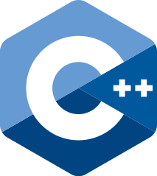

C++

Język C++ to język programistyczny pozwalający na zarówno programowanie obiektowe jak   
i proceduralne. Cechuje się on szerokim wachlarzem możliwości oraz dostępnością licznych bibliotek pozwalających na tworzenie wszechstronnych i wieloplatformowych programów. Pozwala on na precyzyjne gospodarowanie pamięcią programu czy też tworzenie własnych, w pełni wspieranych typów. Wraz z językami Java oraz Python jest jednym z najchętniej wybieranych technologii do budowy oprogramowania desktopowego. Przy jego pomocy stworzono wiele komercyjnych projektów, gdzie połączenie wydajności z funkcjonalnością jest kluczowe. Powstał on jako rozszerzenie popularnego języka wysokopoziomowego C, a za jego twórcę uznaje się Bjarne’a Stroustrupa. W projekcie użyto najnowszego standardu języka C++17.



OpenCV

Stawiając za zadanie dostarczenie przez komputer informacji ze świata zewnętrznego, nie używając przy tym spreparowanego wcześniej materiału musimy wpierw przekazać do maszyny odpowiednie dane wejściowe oraz określić co jest dla nas interesujące. Do opisana stanu rzeczywistego możemy użyć czujników przekształcających fizyczne własności obiektów do formy binarnej czytelnej dla komputera, która wymaga od programisty uprzedniego przygotowania. W przypadku wykorzystania informacji graficznych do dalszej pracy z nimi posługujemy się licznymi funkcjami matematycznymi mającymi za zadanie odpowiedni opis pikseli. Skrzętnym opakowaniem takich funkcji jest otwarta biblioteka wizji komputerowej OpenCV. Jej szeroki wachlarz możliwości sprawia, że znajduje ona swoje zastosowanie w wielu projektach skupiających się na analizie obrazu takich jak systemy nadzorujące ruch uliczny czy programy rozpoznawania twarzy, zarówno liderów branży informatycznej takich jak Google, IBM, Microsoft czy też początkujących deweloperów. Została ona napisana, jak sami autorzy twierdzą „mając na szczególnej uwadze wydajność i z myślą o przetwarzaniu obrazu w czasie rzeczywistym”. Początkowo OpenCV było projektem grupy Intel™, którego pierwsza wersja została udostępniona w roku 2000 . Od 2012 r. pieczę nad projektem sprawuje niekomercyjna organizacja OpenCV.org. Biblioteka jest napisana w języku C++, wspiera platformę Windows, Linux, Android i Mac OS, udostępnia interfejsy dla języka C++, Python, Java oraz MATLAB.

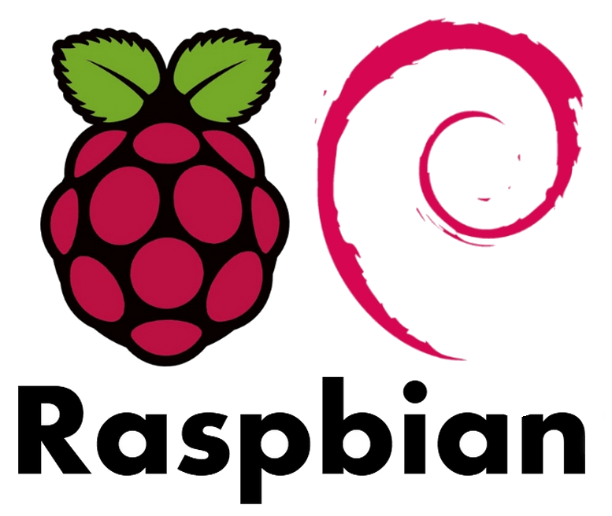

Raspbian

Raspbian to dystrybucja Linuxa przeznaczona dla minikomputera Raspberry Pi. System ten   
to oficjalnie wspierana przez fundację Raspberry Pi pochodna Debiana Wheezy rozwijana od 2013 roku przez Mike’a Thompsona oraz Petera Greena. Celem jego powstania było stworzenie dystrybucji optymalnej dla procesorów ARM znajdujących się na Raspberry Pi, znacznie poprawiającej wydajność aplikacji używających arytmetyki zmiennoprzecinkowej. Środowisko graficzne używane przez Raspbiana to zmodyfikowane środowisko LDXE znane pod nazwą PIXEL (Pi Improved X-Window Environment, Lightweight). Poza samym systemem operacyjnym Raspbian oferuje liczne pakiety dołączone do ??? między innymi środowiska programistyczne Python, Java, syntezator Sonic Pi czy program do obliczeń matematycznych Mathematica.



Libcurl

Libcurl to biblioteka transferu danych rozwijana od 1997r. wraz z narzędziem cURL. Jest stosowana w wielu popularnych projektach wymagających komunikacji aplikacji z serwerem umieszczonym w sieci. Została napisana w języku C, a najnowsza jej wersja o sygnaturze 7.63.0 została wydana w grudniu 2018 r. Jej autorem jest Daniel Stenberg

Do jej zalet można zaliczyć:

* Darmowa
* Bezpieczna dla aplikacji wielowątkowych
* Przyjazna dla aplikacji jednowątkowych
* Wspiera liczne protokoły (np. HTTP, IMAP, Gopher, IPv6, SSL)
* Wieloplatformowa (m.in. MacOS, Solaris, iOS, Windows, FreeBSD)
* Obszernie udokumentowana
* Udostępnia liczne opcje

W projekcie użyta została wersja 3.4.2.